Giới thiệu sách:

MỘT ĐIỂM TINH HOA -

THƠ VĂN HỒNG HÀ NỮ SĨ

NHÀ XUẤT BẢN PHỤ NỮ

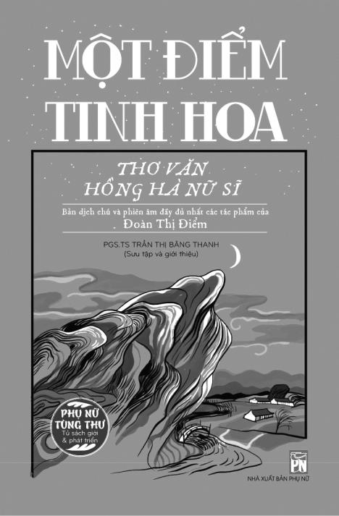
Cùng với Hồ Xuân Hương, Bà Huyện Thanh Quan, Đoàn Thị Điểm được đánh giá là một trong ba nữ sĩ bậc nhất về sắc tài trong văn chương Việt Nam trung đại.

Bà Đoàn Thị Điểm sinh năm 1705, biệt hiệu là Hồng Hà nữ sĩ, con gái ông Đoàn Doãn Nghi, quê ở làng Giai Phạm, huyện Văn Giang (Hưng Yên). Nữ sĩ vốn gốc họ Lê, đến đời thân phụ mới đổi sang họ Đoàn. Cha, anh mất sớm, cô gái họ Đoàn phải gánh vác trách nhiệm của người trụ cột gia đình, thay anh phụng dưỡng mẹ, bảo bọc chị dâu và nuôi dạy hai cháu nhỏ mồ côi. Thế là bà trở thành thày thuốc, thành cô giáo, đôi khi thành cả người “viết thay”, viết hộ. Nhưng cô gái họ Đoàn đã kiên cường đứng vững, và hoàn cảnh đã rèn luyện Đoàn Thị Điểm trở thành một “nữ trung anh kiệt”, nữ sĩ Hồng Hà nổi tiếng. Bà để lại hai tác phẩm lớn là Truyền kỳ tân phả (viết bằng

chữ Hán) và bản dịch Chinh phụ ngâm (viết bằng chữ Nôm), diễn âm tác phẩm cùng tên được viết bằng chữ Hán của danh sĩ Đặng Trần Côn, và một số văn thơ tản mạn khác.

Truyền kỳ tân phả, Đoàn Thị Điểm đã đặt ra những vấn đề quan trọng đối với việc trị nước an dân, vấn đề quyền tự quyết, tự do, hạnh phúc, trong chuyện bình đẳng giới... Với Truyền kỳ tân phả, Đoàn Thị Điểm không chỉ là một nữ văn sĩ có một ngòi bút “nghị luận như giáo mác, văn chương như gấm thêu” (Nguyễn Kiều) mà còn là một nhà văn có tầm tư tưởng
như một chính khách. Nhiều vấn đề Đoàn Thị Điểm đặt ra trong tác phẩm của bà cho đến nay vẫn còn nguyên giá trị thời sự, thiết thực và thông tuệ. Bản diễn âm Chinh phụ ngâm khúc cũng là tác phẩm văn học tiếng Việt đầu tiên có quy mô chững chạc đề cập đến vấn đề chiến tranh, tuổi trẻ và hạnh phúc lứa đôi, thấm đẫm tinh thần nhân văn và cũng là vấn đề muôn thuở của nhân loại. Nhân ngày giỗ lần thứ 270 của Đoàn Thị Điểm, Nhà xuất bản Phụ nữ mong muốn gửi đến bạn đọc một tập hợp đầy đủ nhất (trong điều kiện tư liệu hiện có) về tác phẩm còn lại của bà với cái tên hi vọng có thể gợi lên một chút bóng dáng nữ sĩ: Một điểm tinh hoa.

Cuốn sách là một công trình công phu, nhiều tư liệu, gồm 4 phần: Truyền kỳ tân phả, Chinh phụ ngâm khúc diễn âm, Hồng Hà phu nhân di văn và một phần phụ lục những nghiên cứu quan trọng và gần đây nhất về Đoàn Thị Điểm cũng như tác phẩm của nữ sĩ của các học giả, các nhà nghiên cứu gần xa. Sách do PGS.TS Trần Thị Băng Thanh sưu tập, khảo cứu, dịch, phiên âm, chú thích văn bản một cách khoa học, tỉ mỉ. Soạn giả Trần Thị Băng Thanh đã kế thừa và xin phép đưa vào sách những phần dịch đã hoàn chỉnh của các học giả tiền bối Ngô Lập Chi, Trần Văn Giáp, Bùi Hạnh Cẩn, Hoàng Xuân Hãn, Nguyễn Kim Hưng.

Một điểm tinh hoa - Thơ văn Hồng Hà nữ sĩ - Bản dịch chú và phiên âm đầy đủ nhất các tác phẩm của Đoàn Thị Điểm là công trình có giá trị và hữu ích cho giới nghiên cứu và bạn đọc yêu thích văn chương. Cuốn sách không chỉ vẽ lên chân dung của Hồng Hà nữ sĩ qua những tác phẩm văn chương nhiều giá trị lịch sử, đồng thời vẫn còn nguyên giá trị thời sự cho tới hôm nay, mà còn là tấm lòng tri âm của “người thiên hạ” đối với bà gần ba trăm năm, sau khi bà qua đời.

Xin trân trọng giới thiệu cùng bạn đọc!

